| **Tên Sinh Viên** | Hà Thị Minh Trang |
| --- | --- |
| **MSSV** | PTIT-HN-061 |
| **Lớp** | HN-KS24-CNTT2 |
| **Tên dự án** | Ứng dụng quản lý sự kiện cá nhân |
| **Ngày nộp** | 02/12/2025 |

# 

# 1. Sprint Planning & Product Backlog

## 1.1 Sprint Goal

| **Mục tiêu** | **Mô tả** |
| --- | --- |
| Thiết lập nền tảng ứng dụng | Hoàn thiện các chức năng cơ bản để người dùng có thể tạo tài khoản, đăng nhập và thao tác với bảng sự kiện, bao gồm tạo bảng (Board) và thêm danh sách (List) ban đầu. |
| Quản lý danh sách và thẻ sự kiện | Cung cấp khả năng quản lý chi tiết sự kiện thông qua các thẻ (Cards): tạo, chỉnh sửa, kéo-thả thẻ giữa các danh sách, và hiển thị thông tin chi tiết của thẻ. |
| Tối ưu trải nghiệm người dùng | Tập trung vào tính trực quan: cải tiến UI/UX, xử lý thao tác realtime giữa các thẻ và danh sách, bổ sung tính năng tìm kiếm, lọc và thông báo cơ bản. |
| Hoàn thiện và ổn định ứng dụng | Thực hiện kiểm thử, sửa lỗi, tối ưu hiệu năng và hoàn thiện các chức năng còn thiếu để ứng dụng sẵn sàng trình bày/demo. |

## 

## 1.2 Danh sách User Stories

| STT | User Story | Mô tả ngắn | Story Point | Mức độ ưu tiên |
| --- | --- | --- | --- | --- |
| 1 | PEM-01: Đăng ký | Là một người dùng mới, tôi muốn tạo tài khoản để có thể sử dụng và lưu trữ dữ liệu sự kiện. | 5 | Cao |
| 2 | PEM-02: Đăng nhập | Là một người dùng, tôi muốn đăng nhập để truy cập vào các sự kiện cá nhân của mình. | 3 | Cao |
| 3 | PEM-03: Tạo sự kiện | Là một người dùng, tôi muốn tạo sự kiện với tiêu đề, thời gian và ghi chú để ghi lại kế hoạch của mình. | 5 | Cao |
| 4 | PEM-04: Chỉnh sửa sự kiện | Là một người dùng, tôi muốn tạo mới một Board sự kiện bằng Modal, có validate tiêu đề, và chọn background/màu sắc cho Board đó. | 8 | Trung bình |
| 5 | PEM-05: Xóa sự kiện | Là một người dùng, tôi muốn xóa sự kiện không còn cần thiết. | 3 | Cao |
| 6 | PEM-06: Xem danh sách sự kiện | Là một người dùng, tôi muốn xem tất cả sự kiện trong ngày/tháng để dễ theo dõi lịch trình | 5 | Cao |
| 7 | PEM-07: Xem chi tiết sự kiện | Là một người dùng, tôi muốn xem thông tin chi tiết của sự kiện để nắm rõ nội dung. | 3 | Trung bình |
| 8 | PEM-08: Nhận thông báo | Là một người dùng, tôi muốn nhận thông báo khi đến thời điểm nhắc nhở. | 8 | Trung bình |

## 

## 1.3 Acceptance Criteria (AC) cho từng User Story

| **Tên Story** | **Mô tả tiêu chí** |
| --- | --- |
| PEM-01: Đăng ký | Giao diện hiển thị đầy đủ |
| Validate các trường không được trống, Email đúng định dạng, Mật khẩu >= 8 ký tự (bao gồm chữ thường, chữ hoa, số, ký tự đặc biệt) và xác nhận mật khẩu phải trùng khớp. |
| Kiểm tra email đã tồn tại trên server và hiển thị thông báo |
| Đăng ký thành công: Lưu dữ liệu lên server, chuyển hướng về Đăng nhập kèm thông báo. |
| Đăng ký thất bại: Hiển thị thông báo lỗi. |
| PEM-02: Đăng nhập | Giao diện hiển thị đầy đủ |
| Tự động đăng nhập bằng Token nếu có, và chuyển hướng về Dashboard. |
| Validate Email/Mật khẩu không được trống. |
| Gọi server để kiểm tra thông tin đăng nhập. |
| Sai thông tin: Hiển thị cảnh báo lỗi Email hoặc Mật khẩu không tồn tại/không đúng. |
| Đăng nhập thành công: Lưu ID thành Token vào localStorage, chuyển hướng về Dashboard. |
| PEM-03: Tạo sự kiện | Giao diện form tạo sự kiện hiển thị đầy đủ: Tiêu đề, Thời gian, Ghi chú. |
| Validate: Tiêu đề không được để trống, thời gian hợp lệ (>= hiện tại). |
| Nhấn nút “Tạo” → gửi request lên server. |
| Tạo thành công: Lưu dữ liệu, cập nhật danh sách sự kiện, hiển thị thông báo. |
| Tạo thất bại: Hiển thị thông báo lỗi. |
| PEM-04: Chỉnh sửa sự kiện | Nhấn vào sự kiện → mở Modal chỉnh sửa hiển thị sẵn dữ liệu cũ. |
| Người dùng có thể đổi: tiêu đề, thời gian, ghi chú, background/màu sắc. |
| Validate: Tiêu đề không trống, Thời gian hợp lệ. |
| Nhấn “Lưu” → gửi request cập nhật lên server. |
| Cập nhật thành công: Lưu thay đổi, đóng Modal, refresh danh sách sự kiện. |
| Cập nhật thất bại: Hiển thị thông báo lỗi. |
| Người dùng có thể nhấn “Hủy” để đóng Modal. |
| PEM-05: Xóa sự kiện | Người dùng nhấn nút “Xóa” trên sự kiện → Hiển thị hộp thoại xác nhận xóa. |
| Nhấn “Đồng ý” → gửi yêu cầu xóa. |
| Xóa thành công: Sự kiện biến mất khỏi danh sách, hiển thị thông báo. |
| Xóa thất bại: Hiển thị thông báo lỗi. |
| PEM-06: Xem danh sách sự kiện | Hệ thống hiển thị danh sách sự kiện theo ngày hoặc tháng. |
| Danh sách phải bao gồm tiêu đề, thời gian, trạng thái và màu nền |
| Sự kiện được sắp xếp theo thời gian tăng dần. |
| Nếu không có sự kiện: Hiển thị thông báo “Không có sự kiện”. |
| PEM-07: Xem chi tiết sự kiện | Người dùng nhấn vào một sự kiện trong danh sách. |
| Hiển thị đầy đủ các thông tin: Tiêu đề, thời gian, mô tả, màu nền. |
| Có nút để chỉnh sửa hoặc xóa sự kiện. |
| Giao diện hiển thị rõ ràng và không thiếu thông tin. |
| PEM-08: Nhận thông báo | Người dùng có thể thiết lập nhắc nhở khi tạo/chỉnh sửa sự kiện. |
| Hệ thống lưu thời điểm nhắc nhở vào server/local notification. |
| Đến thời điểm đã cài đặt: Hệ thống gửi thông báo đến người dùng. |
| Thông báo phải hiển thị: Tiêu đề sự kiện + thời gian. |
| Nếu sự kiện bị xóa hoặc chỉnh sửa → thông báo phải tự cập nhật hoặc bị hủy. |

## 1.4 Definition of Done (DoD)

| **STT** | **Định nghĩa hoàn thành** |
| --- | --- |
| 1 | Backlog hoàn chỉnh và User Story đã được phân tích thành các Task kỹ thuật. |
| 2 | Code đã được viết theo các tiêu chuẩn lập trình thống nhất (Coding Standards) của dự án. |
| 3 | Tất cả Acceptance Criteria (Tiêu chí Chấp nhận) của User Story đã được đáp ứng đầy đủ và đã được kiểm chứng. |
| 4 | Kiểm thử đơn vị (Unit Tests) đã được viết cho các logic nghiệp vụ quan trọng và đã vượt qua (passed) 100%. |
| 5 | Đảm bảo đồng bộ dữ liệu giữa giao diện, Redux Store và json-server là chính xác và nhất quán. |
| 6 | Code đã được Review bởi ít nhất một thành viên khác trong nhóm (Peer Review) và các nhận xét/đề xuất đã được xử lý/tích hợp vào code. |
| 7 | Tính năng đã sẵn sàng để triển khai lên môi trường Production |

## 

## 

## 1.5 Estimation – Planning Poker

| **Story** | **Story Point** | **Lý do chọn điểm** |
| --- | --- | --- |
| PEM-01: Đăng ký Tài khoản | 5 | Đây là tính năng nền tảng. Cần giao diện nhập liệu, validate nhiều trường (email, mật khẩu mạnh, xác nhận mật khẩu), kiểm tra email tồn tại trên server và xử lý điều hướng sau đăng ký. Mức độ phức tạp ở mức trung bình–cao. |
| PEM-02: Đăng nhập Hệ thống | 3 | Chức năng cơ bản, ít field, validation đơn giản (email hợp lệ, không để trống). Chỉ cần đối chiếu thông tin server và điều hướng khi thành công. Mức độ phức tạp thấp hơn đăng ký. |
| PEM-03: Tạo sự kiện | 5 | Cần xây dựng form nhập dữ liệu, thực hiện validate cơ bản (tiêu đề, thời gian hợp lệ), gửi request tạo sự kiện lên server, cập nhật giao diện sau khi tạo. Đây là chức năng trung tâm của ứng dụng nên độ phức tạp ở mức trung bình. |
| PEM-04: Chỉnh sửa sự kiện | 8 | Chức năng có mức độ phức tạp cao nhất trong CRUD sự kiện: mở Modal, hiển thị dữ liệu cũ, validate lại dữ liệu mới, cập nhật server và đồng bộ UI. Ngoài ra còn có phần chọn màu/background cho sự kiện → tăng thêm độ phức tạp UI + logic. |
| PEM-05: Xóa sự kiện | 3 | Tính năng đơn giản: chỉ cần gửi request xóa, cập nhật danh sách và xử lý hộp thoại xác nhận. Logic và UI đều nhẹ, không cần nhiều validation. |
| PEM-06: Xem danh sách sự kiện | 5 | Chức năng đơn giản: chỉ cần hiển thị toàn bộ thông tin sự kiện và cung cấp nút để sửa hoặc xóa. Không có xử lý phức tạp hoặc validation. |
| PEM-07: Xem chi tiết sự kiện | 3 | Chức năng đơn giản, chủ yếu là lấy dữ liệu từ backend và hiển thị. |
| PEM-08: Nhận thông báo | 8 | Cần xử lý logic thời gian, lưu thời điểm nhắc nhở, triển khai notification API (trình duyệt hoặc local notification), đồng bộ khi sự kiện thay đổi hoặc bị xóa. Đây là tính năng có độ phức tạp cao nhất do liên quan đến xử lý nền theo thời gian. |

# 2. Kanban Board

## 2.1 Chia nhỏ User Story thành Task

| **Story** | **Task** | **Người thực hiện** | **Mô tả** |
| --- | --- | --- | --- |
| PEM-01: Đăng ký | PEM-01-T1: Thiết kế UI Form Register | Linh | Tạo giao diện form đăng ký: email, mật khẩu, confirm password |
| PEM-01-T2: Validate dữ liệu client | Dũng | Kiểm tra email hợp lệ, mật khẩu trùng khớp |
| PEM-01-T3: Xây dựng API đăng ký | Hoàn | Tạo endpoint POST /register lưu user |
| PEM-01-T4: Mã hoá mật khẩu | Thanh | Hash password trước khi lưu vào DB |
| PEM-01-T5: Tích hợp UI + API | Trang | Kết nối form với server và xử lý response |
| PEM-01-T6: Hiển thị thông báo lỗi/thành công | Trang | Toast thông báo đăng ký thành công/ thất bại |

| **Story** | **Task** | **Người thực hiện** | **Mô tả** |
| --- | --- | --- | --- |
| PEM-02:Đăng nhập | PEM-02-T1: Tạo UI Login | Linh | Form gồm Email & Password |
| PEM-02-T2: Validate client | Dũng | Kiểm tra form không để trống |
| PEM-02-T3: API Login | Hoàn | POST /login kiểm tra tài khoản |
| PEM-02-T4: Kiểm tra thông tin người dùng | Thanh | Đối chiếu email + password với DB |
| PEM-02-T5: Tích hợp UI + API | Trang | Gửi request login và xử lý response |
| PEM-02-T6: Điều hướng sau login | Trang | Chuyển sang trang Dashboard |

| **Story** | **Task** | **Người thực hiện** | **Mô tả** |
| --- | --- | --- | --- |
| PEM-03: Tạo sự kiện | PEM-03-T1: Tạo UI Form | Linh | Các trường: Tiêu đề, Thời gian, Ghi chú |
| PEM-03-T2: Validate client | Dũng | Check tiêu đề không trống, thời gian hợp lệ |
| PEM-03-T3: API tạo sự kiện | Hoàn | Endpoint POST /events |
| PEM-03-T4: Lưu sự kiện vào DB | Thanh | Thêm bản ghi sự kiện theo userId |
| PEM-03-T5: Tích hợp UI + API | Trang | Gửi request tạo mới và cập nhật danh sách |
| PEM-03-T6: Hiển thị thông báo | Trang | Thông báo tạo thành công/thất bại |

| **Story** | **Task** | **Người thực hiện** | **Mô tả** |
| --- | --- | --- | --- |
| PEM-04: Chỉnh sửa sự kiện | PEM-04-T1: Thiết kế UI Modal Edit | Linh | Modal hiển thị thông tin cũ và cho phép sửa |
| PEM-04-T2: Validate dữ liệu chỉnh sửa | Dũng | Kiểm tra tiêu đề hợp lệ, thời gian không lỗi |
| PEM-04-T3: API cập nhật sự kiện | Hoàn | Endpoint PUT /events/:id |
| PEM-04-T4: Xử lý cập nhật DB | Thanh | Update thông tin sự kiện |
| PEM-04-T5: Tích hợp UI + API | Trang | Gửi request cập nhật và refresh danh sách |
| PEM-04-T6: Hiển thị thông báo | Trang | Toast cập nhật thành công/thất bại |

| **Story** | **Task** | **Người thực hiện** | **Mô tả** |
| --- | --- | --- | --- |
| PEM-05: Xóa sự kiện | PEM-05-T1: Tạo nút “Xóa sự kiện” | Linh | Thêm icon hoặc nút Delete |
| PEM-05-T2: Tạo popup xác nhận | Dũng | Popup: "Bạn có chắc chắn muốn xóa?" |
| PEM-05-T3: API xóa sự kiện | Hoàn | Endpoint DELETE /events/:id |
| PEM-05-T4: Xoá bản ghi trong DB | Thanh | Loại bỏ sự kiện khỏi lưu trữ |
| PEM-05-T5: Tích hợp UI + API | Trang | Gửi request xóa và cập nhật UI |
| PEM-05-T6: Hiển thị thông báo | Trang | Toast xóa thành công/thất bại |

| **Story** | **Task** | **Người thực hiện** | **Mô tả** |
| --- | --- | --- | --- |
| PEM-06: Xem danh sách sự kiện | PEM-06-T1: Thiết kế UI danh sách sự kiện | Linh | Dạng list hoặc calendar view |
| PEM-06-T2: Render sự kiện theo ngày/tháng | Dũng | Logic hiển thị theo chế độ xem |
| PEM-06-T3: API lấy ds sự kiện | Hoàn | Endpoint GET /events?userId= |
| PEM-06-T4: Sắp xếp theo thời gian | Thanh | Sort theo date ASC |
| PEM-06-T5: Tích hợp UI + API | Trang | Lấy dữ liệu và render |
| PEM-06-T6: Thông báo khi trống | Trang | “Không có sự kiện” |

| **Story** | **Task** | **Người thực hiện** | **Mô tả** |
| --- | --- | --- | --- |
| PEM-07: Xem chi tiết sự kiện | PEM-07-T1: Thiết kế UI chi tiết sự kiện | Linh | Hiển thị tiêu đề, thời gian, mô tả, màu |
| PEM-07-T2: API lấy chi tiết sự kiện | Hoàn | Endpoint GET /events/:id |
| PEM-07-T3: Tích hợp UI + API | Trang | Lấy dữ liệu và render |

| **Story** | **Task** | **Người thực hiện** | **Mô tả** |
| --- | --- | --- | --- |
| PEM-08: Nhận thông báo | PEM-08-T1: UI thiết lập nhắc nhở | Linh | Dropdown: 5p, 30p, 1h, 1 ngày |
| PEM-08-T2: Lưu time nhắc nhở vào DB | Hoàn | Thêm field reminderTime vào sự kiện |
| PEM-08-T3: Logic tính thời điểm gửi thông báo | Trang | Tính timestamp nhắc nhở từ eventTime |
| PEM-08-T4: Tích hợp Notification API | Trang | Dùng trình duyệt hoặc local notification |
| PEM-08-T5: Trigger thông báo đến hạn | Hoàn | Khi đến reminderTime → show notification |
| PEM-08-T6: Kiểm tra và cập nhật khi event thay đổi | Thanh | Cập nhật hoặc hủy notification nếu event bị sửa hoặc xóa |

## 

## 2.2 Kanban Board

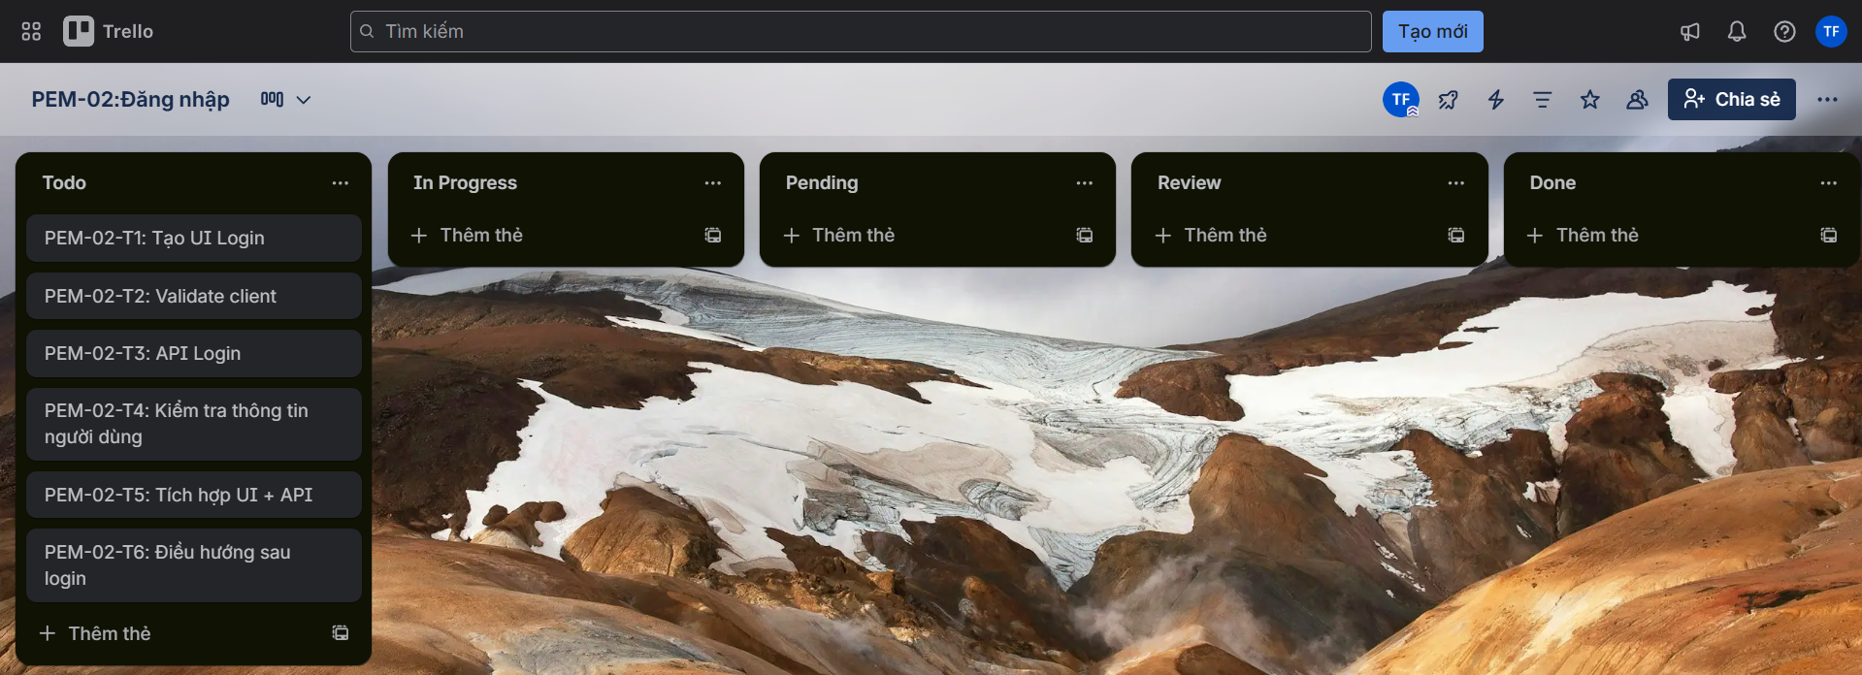

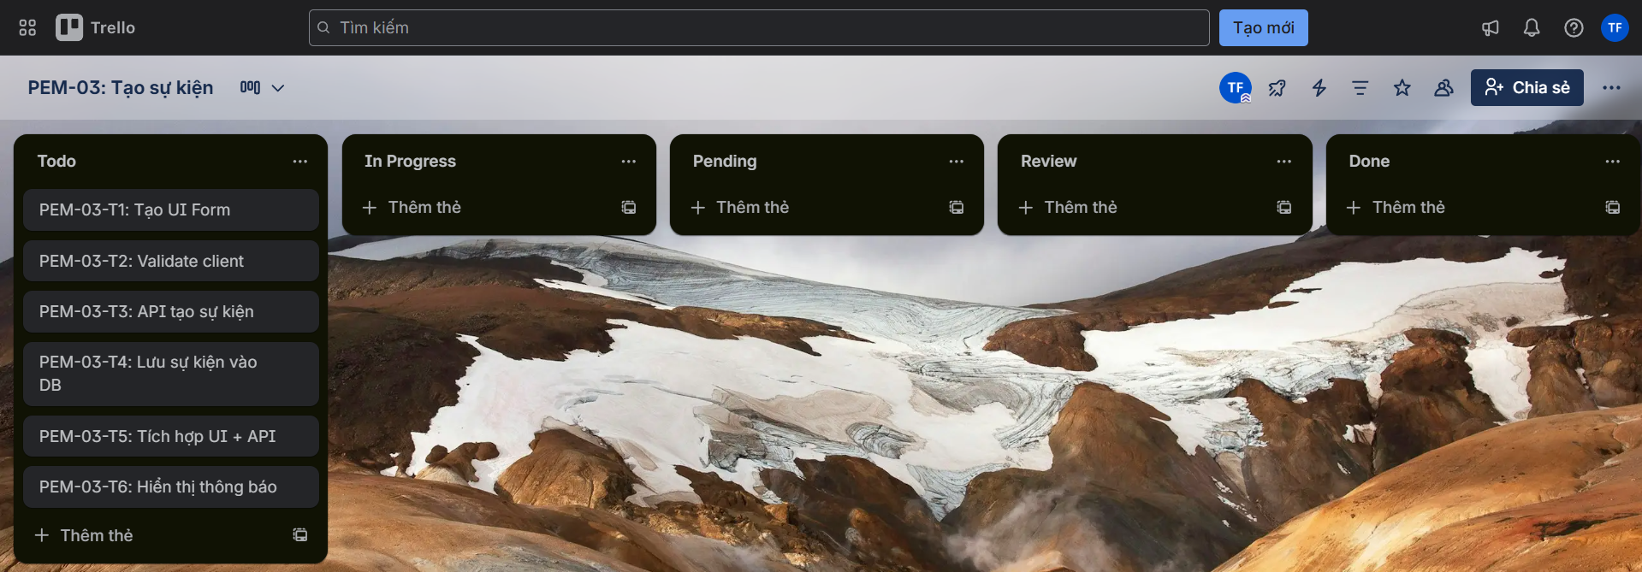

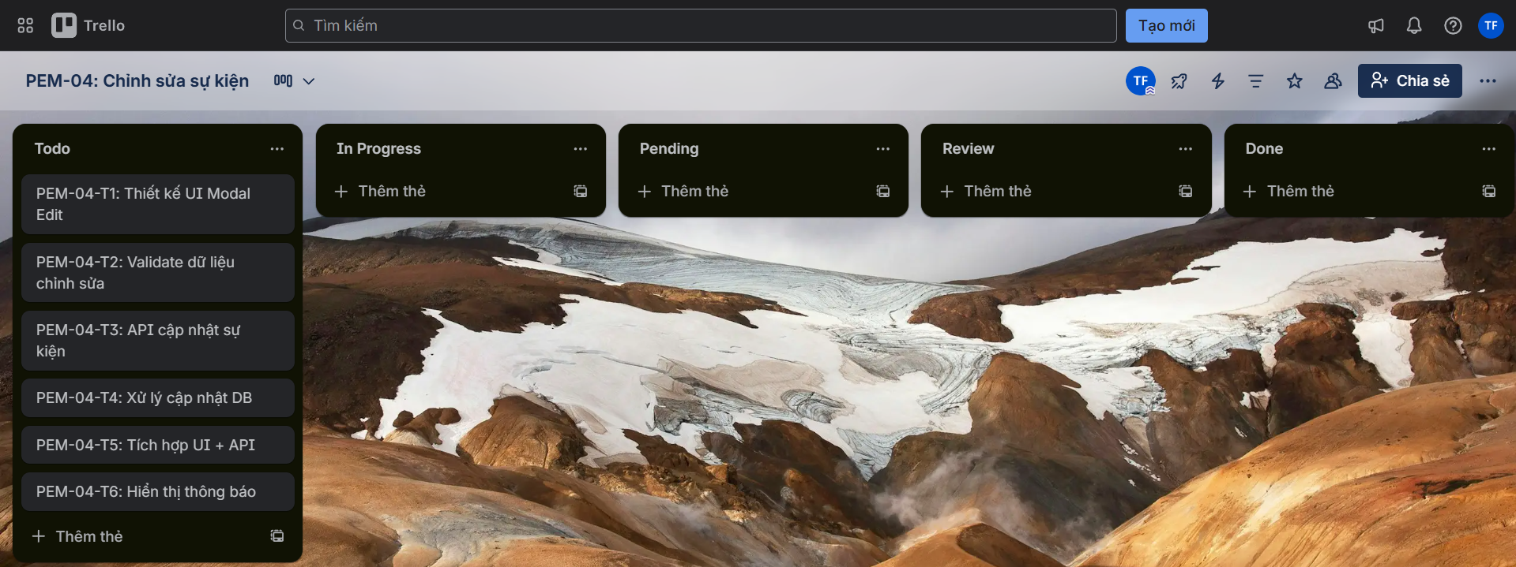

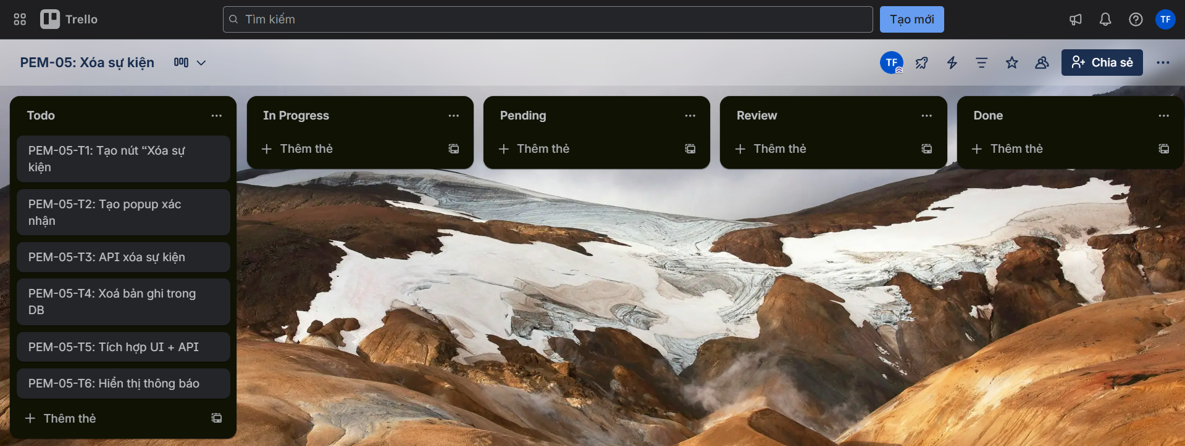

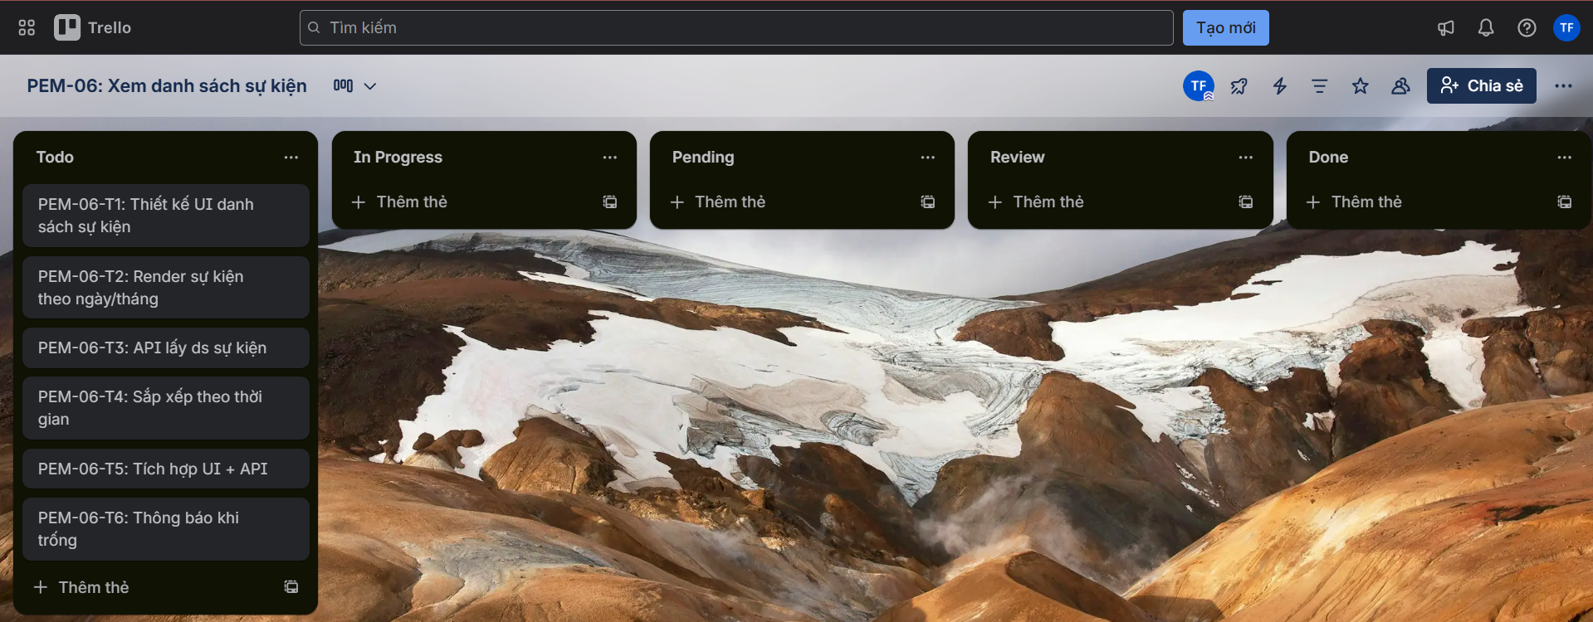

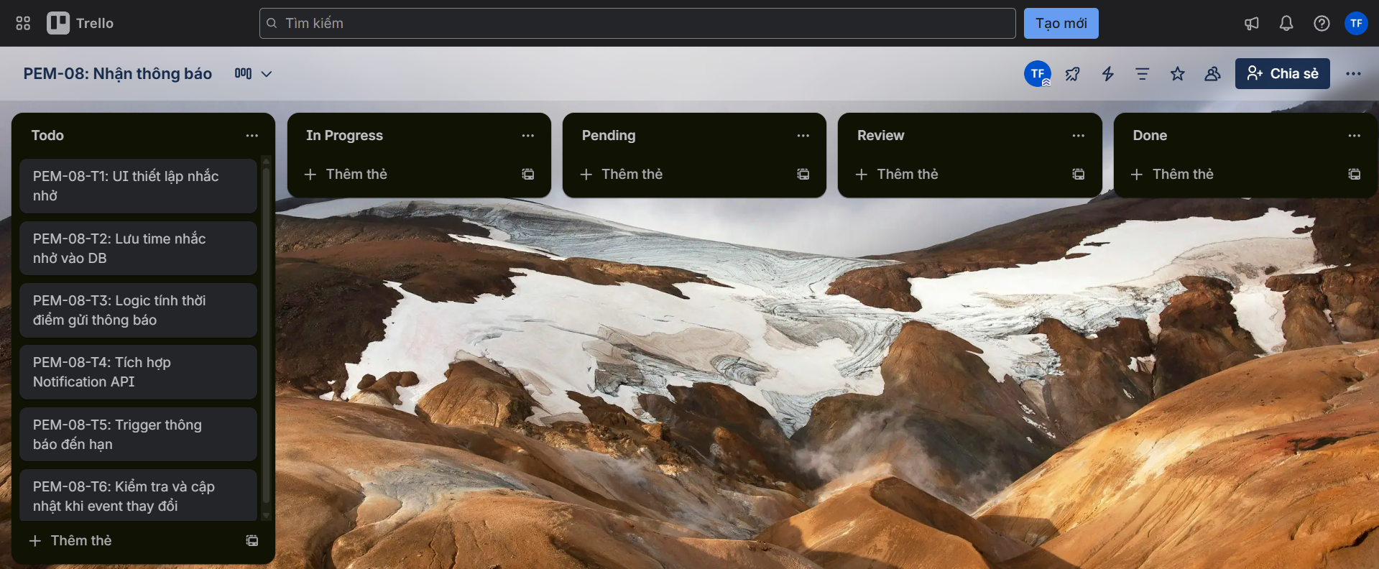

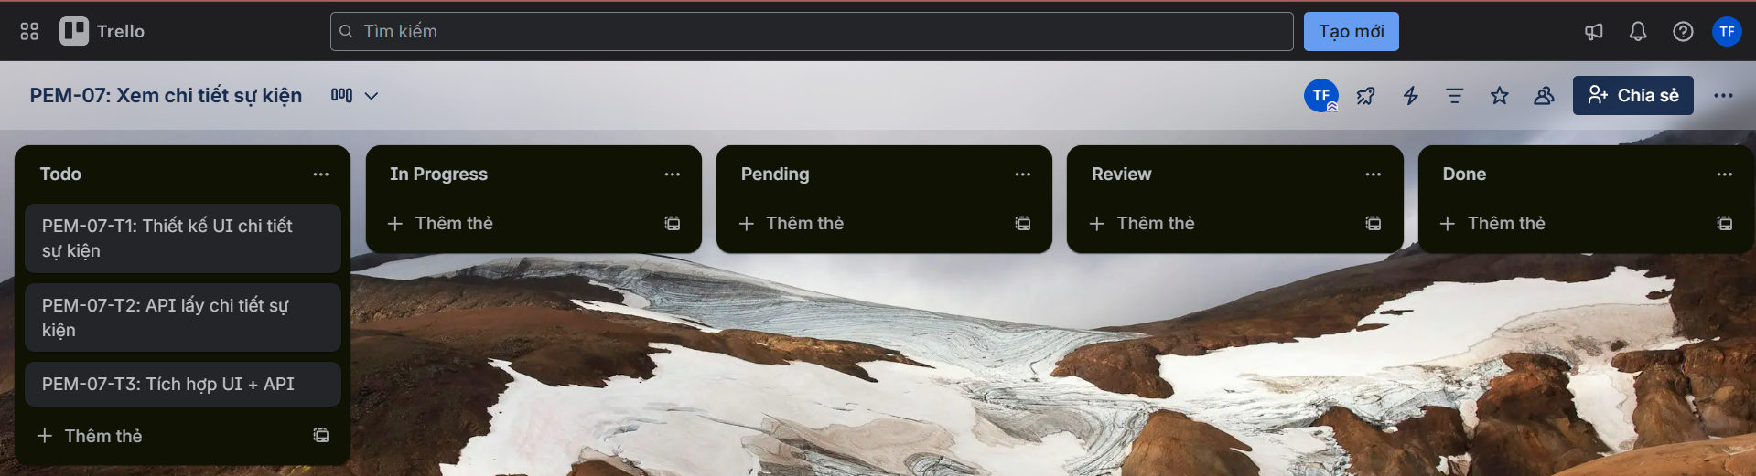

# 3. Phân tích rủi ro & Ưu tiên backlog

## 3.1 Phân tích rủi ro

| **Story** | **Rủi ro** | **Lý do** |
| --- | --- | --- |
| PEM-01: Đăng ký Tài khoản | Medium | Liên quan đến xác thực dữ liệu người dùng, validate phức tạp, và khả năng lỗi backend khi tạo tài khoản. |
| PEM-02: Đăng nhập Hệ thống | Medium | Sai mật khẩu, sai email, hoặc lỗi token có thể khiến người dùng không đăng nhập được. Cần xử lý bảo mật, lưu token, session. |
| PEM-03: Tạo sự kiện | Medium | Người dùng nhập thiếu dữ liệu, sai định dạng thời gian; backend lưu sự kiện thất bại; UI tạo sự kiện có thể lỗi validate. |
| PEM-04: Chỉnh sửa sự kiện | High | Phức tạp hơn tạo mới: bao gồm tải dữ liệu lên form, cập nhật, validate lại dữ liệu, chọn màu/ảnh/board. Nguy cơ ghi đè dữ liệu sai hoặc không đồng bộ. |
| PEM-05: Xóa sự kiện | Low | Thao tác đơn giản nhưng vẫn có rủi ro xoá nhầm nếu không có xác nhận; backend lỗi có thể không xóa được. |
| PEM-06: Xem danh sách sự kiện | Medium | Dữ liệu nhiều dẫn đến lỗi hiển thị, load chậm, lỗi filter theo ngày/tháng, dữ liệu không đồng bộ với server. |
| PEM-07: Xem chi tiết sự kiện | Low | Rủi ro thấp, chủ yếu liên quan đến việc không lấy được dữ liệu chi tiết từ server hoặc lỗi hiển thị UI. |
| PEM-08: Nhận thông báo | High | Yêu cầu xử lý thời gian, trigger thông báo chính xác, chạy nền (background). Dễ lỗi do lệch múi giờ, server không gửi notification, hoặc hệ thống trình duyệt chặn thông báo. |

## 

## 

## 3.2 MoSCoW

| **Story** | **Must** | **Should** | **Could** | **Won’t** | **Lý do** |
| --- | --- | --- | --- | --- | --- |
| PEM-01: Đăng ký | X |  |  |  | Chức năng cốt lõi để người dùng tạo tài khoản. |
| PEM-02: Đăng nhập | X |  |  |  | Bắt buộc để truy cập dữ liệu cá nhân và bảo mật người dùng. |
| PEM-03: Tạo sự kiện | X |  |  |  | Chức năng chính của ứng dụng, cho phép lưu trữ kế hoạch cá nhân. |
| PEM-04: Chỉnh sửa sự kiện |  | X |  |  | Cần thiết để cập nhật sự kiện nhưng không phải yêu cầu tối thiểu khi khởi chạy (MVP). |
| PEM-05: Xóa sự kiện |  | X |  |  | Quan trọng để quản lý dữ liệu, tránh thừa hoặc sai, nhưng không bắt buộc cho phiên bản đầu. |
| PEM-06: Xem danh sách sự kiện | X |  |  |  | Một chức năng hiển thị chính, cần thiết để người dùng theo dõi lịch trình. |
| PEM-07: Xem chi tiết sự kiện |  | X |  |  | Không phải chức năng tối thiểu, nhưng cần thiết để người dùng xem thông tin đầy đủ. |
| PEM-08: Nhận thông báo |  |  | X |  | Chức năng gia tăng giá trị, có thể bổ sung ở phiên bản sau do cần xử lý phức tạp (notification). |

# 

# 4. Mô phỏng phát triển và kiểm thử

## 4.1 Mô phỏng quá trình Dev

## 

| **Story** | **Task** | **Mô tả** |
| --- | --- | --- |
| PEM-01: Đăng ký | PEM-01-T1: Thiết kế UI Form Register | Người dùng mở trang Register → hiển thị form và nút Register. |
| PEM-01-T2: Validate dữ liệu | Người dùng nhập thông tin → hệ thống kiểm tra email, độ dài mật khẩu và xác nhận mật khẩu trùng khớp. |
| PEM-01-T3: Xây dựng API đăng ký | UI gửi POST /register → server kiểm tra email tồn tại và tạo tài khoản mới nếu hợp lệ. |
| PEM-01-T4: Mã hoá mật khẩu | Server nhận password → mã hóa bằng thuật toán hashing trước khi lưu vào database. |
| PEM-01-T5: Tích hợp UI + API | Khi bấm Register → UI gọi API và nhận phản hồi thành công hoặc lỗi để xử lý |
| PEM-01-T6:Thông báo lỗi/thành công | Nếu đăng ký thành công → hiển thị thông báo và chuyển sang Login; nếu lỗi → hiển thị chi tiết lỗi cho user. |

## 

| **Story** | **Task** | **Mô tả** |
| --- | --- | --- |
| PEM-02: Đăng nhập | PEM-02-T1: Tạo UI Login | User mở trang Login → UI hiển thị Email, Password và nút Login. |
| PEM-02-T2: Validate client | Khi nhập thông tin → hệ thống kiểm tra định dạng email và mật khẩu không để trống. |
| PEM-02-T3: API Login | UI gửi POST /login → server xác thực email/mật khẩu và phản hồi token. |
| PEM-02-T4:  Validate | Server tạo JWT token sau khi xác thực thành công. |
| PEM-02-T5: Tích hợp UI + API | Khi login thành công → token được lưu vào localStorage để duy trì phiên đăng nhập. |
| PEM-02-T6: Điều hướng sau login | Nếu đăng nhập thành công → hệ thống chuyển user đến Dashboard. |

## 

| **Story** | **Task** | **Mô tả** |
| --- | --- | --- |
| PEM-03: Tạo sự kiện | PEM-03-T1: Tạo UI Form | Hiển thị các trường Title, Date/Time, Note và nút Save. |
| PEM-03-T2: Validate client | Kiểm tra Title không rỗng, thời gian hợp lệ. |
| PEM-03-T3: API tạo sự kiện | POST /events → lưu sự kiện kèm userID. |
| PEM-03-T4: Lưu sự kiện vào DB | Khi bấm Save → gọi API → lưu lên server. |
| PEM-03-T5: Tích hợp UI + API |
| PEM-03-T6: Hiển thị thông báo | Thành công: hiển thị “Event created”; lỗi: hiển thị chi tiết lỗi. |

| **Story** | **Task** | **Mô tả** |
| --- | --- | --- |
| PEM-04: Chỉnh sửa sự kiện | PEM-04-T1: Thiết kế UI Modal Edit | User nhấn “Add Board” → hiển thị modal nhập tên và chọn background/màu. |
| PEM-04-T2: Validate | Khi user nhập → hệ thống kiểm tra title không được để trống hoặc quá dài. |
| PEM-04-T3: API cập nhật sự kiện | PUT /events/{id} → cập nhật sự kiện trên server. |
| PEM-04-T4: Xử lý cập nhật DB | UI gửi request update → server phản hồi thành công/thất bại. |
| PEM-04-T5: Tích hợp UI + API |
| PEM-04-T6: Hiển thị thông báo |

## 

| **Story** | **Task** | **Mô tả** |
| --- | --- | --- |
| PEM-05: Xóa sự kiện | PEM-05-T1: Tạo nút “Xóa sự kiện” | Thêm nút xóa trên danh sách hoặc chi tiết sự kiện, gắn sự kiện click để gọi popup. |
| PEM-05-T2: Tạo popup xác nhận | Hiển thị popup với nút Xác nhận/Hủy trước khi xóa. |
| PEM-05-T3: API xóa sự kiện | Sau khi API trả về thành công → Redux store cập nhật. |
| PEM-05-T4: Xoá bản ghi trong DB | Xóa sự kiện khỏi database và xử lý liên quan |
| PEM-05-T5: Tích hợp UI + API | UI gọi API, cập nhật danh sách khi xóa thành công hoặc hiển thị lỗi. |
| PEM-05-T6: Hiển thị thông báo | Hiển thị toast thông báo xóa thành công hoặc lỗi. |

## 

| **Story** | **Task** | **Mô tả** |
| --- | --- | --- |
| PEM-06: Xem danh sách sự kiện | PEM-06-T1: Thiết kế UI danh sách sự kiện | Tạo giao diện hiển thị danh sách sự kiện theo dạng list hoặc lịch, đảm bảo layout dễ nhìn và responsive. |
| PEM-06-T2: Render sự kiện theo ngày/tháng | Hiển thị các sự kiện đã tạo theo ngày hoặc tháng, nhóm sự kiện đúng thời gian. |
| PEM-06-T3: API lấy ds sự kiện | Xây dựng GET /events?userId={id} để lấy dữ liệu sự kiện từ server theo user. |
| PEM-06-T4: Sắp xếp theo thời gian | Sắp xếp sự kiện từ sớm đến muộn theo ngày/giờ trước khi render. |
| PEM-06-T5: Tích hợp UI + API | UI gọi API, nhận dữ liệu, render danh sách sự kiện; xử lý lỗi khi API không phản hồi. |
| PEM-06-T6: Thông báo khi trống | Nếu danh sách sự kiện trống → hiển thị thông báo “Không có sự kiện” hoặc empty state. |

## 

| **Story** | **Task** | **Mô tả** |
| --- | --- | --- |
| PEM-07: Xem chi tiết sự kiện | PEM-07-T1: Thiết kế UI chi tiết sự kiện | Tạo giao diện hiển thị đầy đủ thông tin: tiêu đề, thời gian, ghi chú và màu/board của sự kiện. |
| PEM-07-T2: API lấy chi tiết sự kiện | Xây dựng GET /events/{id} để lấy dữ liệu chi tiết từ server theo ID sự kiện. |
| PEM-07-T3: Tích hợp UI + API | UI gọi API, nhận dữ liệu và render chi tiết sự kiện; hiển thị thông báo nếu sự kiện không tồn tại hoặc lỗi server. |

## 

| **Story** | **Task** | **Mô tả** |
| --- | --- | --- |
| PEM-08: Nhận thông báo | PEM-08-T1: UI thiết lập nhắc nhở | Tạo giao diện cho người dùng bật/tắt và cài đặt thời gian nhắc nhở cho mỗi sự kiện. |
| PEM-08-T2: Lưu time nhắc nhở vào DB | Khi người dùng lưu, hệ thống lưu thông tin reminderTime vào database liên kết với sự kiện. |
| PEM-08-T3: Logic tính thời điểm gửi thông báo | Xây dựng bộ xử lý kiểm tra thời gian hiện tại và so sánh với reminderTime để xác định khi nào gửi notification. |
| PEM-08-T4: Tích hợp Notification API | Kết nối với API Notification (Local/Push) để chuẩn bị gửi thông báo. |
| PEM-08-T5: Trigger thông báo đến hạn | Khi đến reminderTime → gửi thông báo tới người dùng qua app hoặc trình duyệt. |
| PEM-08-T6: Kiểm tra và cập nhật khi event thay đổi | Nếu sự kiện được chỉnh sửa hoặc xóa → cập nhật hoặc hủy thông báo tương ứng để tránh nhầm lẫn. |

## 4.2 Các kịch bản thử nghiệm

| **US** | **Test Case** | **Input** | **Action** | **Expected Result** |
| --- | --- | --- | --- | --- |
| PEM-01 | TC01.01 | Email, password hợp lệ | Nhập -> Sign Up | Tạo tài khoản, chuyển sang Login |
| TC01.02 | Email đã đăng ký | Hiển thị “Email đã tồn tại” |
| TC01.03 | Password < 8 ký tự | Báo lỗi: “Pass không hợp lệ” |
| TC01.04 | bỏ trống | Báo lỗi không được trống |
| TC01.05 | Email: abc@abc | Báo lỗi: “Email không hợp lệ” |
| PEM-02 | TC02.01 | Email/pass hợp lệ | Nhập thông tin → Nhấn “Login” | Đăng nhập thành công, chuyển Dashboard |
| TC02.02 | Nhập sai Pass | Thông báo: “Sai Pass” |
| TC02.03 | Nhập email và Pass chưa đăng ký | Thông báo: “Tài khoản không tồn tại |
| TC02.04 | bỏ trống | Báo lỗi không được trống |
| PEM-03 | TC03.01 | Tiêu đề, ngày giờ hợp lệ | Nhập → Save | Tạo sự kiện thành công, hiển thị danh sách |
| TC03.02 | Bỏ trống tiêu đề | Báo lỗi “Tiêu đề không được để trống” |
| TC03.03 | Ngày giờ sai định dạng | Báo lỗi “Ngày giờ không hợp lệ” |
| PEM-04 | TC04.01 | Thay đổi tiêu đề, ghi chú, màu | Chỉnh sửa → Save | Cập nhật sự kiện thành công |
| TC04.02 | Bỏ trống | Báo lỗi “Tiêu đề không được để trống” |
| TC04.03 | Ngày giờ không hợp lệ | Báo lỗi “Ngày giờ không hợp lệ” |
| PEM-05 | TC05.01 | Chọn sự kiện có ID hợp lệ | Nhấn Delete → Xác nhận | Xóa thành công, danh sách cập nhật |
| TC05.02 | Chọn Hủy trong popup | Sự kiện không bị xóa | Sự kiện không bị xóa |
| TC05.03 | Xóa sự kiện không tồn tại | Nhấn Delete → Xác nhận | Báo lỗi “Sự kiện không tồn tại” |
| PEM-06 | TC06.01 | Có nhiều sự kiện | Mở danh sách | Hiển thị tất cả sự kiện theo ngày/tháng |
| TC06.02 | Không có sự kiện | Hiển thị “Không có sự kiện” |
| TC06.03 | Sự kiện chưa sắp xếp | Hiển thị sự kiện sắp xếp theo thời gian |
| PEM-07 | TC07.01 | ID sự kiện hợp lệ | Click vào sự kiện | Hiển thị chi tiết đầy đủ: tiêu đề, thời gian, ghi chú |
| TC07.02 | ID sự kiện không tồn tại | Hiển thị “Event not found” |
| TC07.03 | Server lỗi | Hiển thị thông báo lỗi kết nối |
| PEM-08 | TC08.01 | Thời gian nhắc hợp lệ | Đặt nhắc → Đến giờ | Hiển thị notification đúng giờ |
| TC08.02 | Tắt nhắc | Bật/tắt nhắc | Không nhận thông báo |
| TC08.03 | Sự kiện thay đổi | Sửa/xóa sự kiện | Notification được cập nhật hoặc hủy theo thay đổi |
| TC08.04 | Quyền thông báo chưa cấp | App chạy → Nhắc nhở | Hiển thị yêu cầu cấp quyền notification |

## 

## 4.3 Bug giả lập

| **Bug Id** | **Mô tả lỗi** | **Mức độ** | **Các bước giải quyết** | **Kết quả** |
| --- | --- | --- | --- | --- |
| B01 | Hệ thống cho phép đăng ký tài khoản với email đã tồn tại | High | Thêm validate trên server & client để kiểm tra trùng email | Hiển thị thông báo “Email already exists” |
| B02 | Đăng nhập thành công với mật khẩu sai | High | Kiểm tra xác thực mật khẩu trên server | Báo lỗi “Sai mật khẩu” |
| B03 | Tạo sự kiện không có tiêu đề | Medium | Validate tiêu đề không được để trống | Thông báo “Tiêu đề không được trống” |
| B04 | Chỉnh sửa sự kiện lưu sai dữ liệu | High | Thêm validate trước khi gửi API và cập nhật UI đúng dữ liệu | Sự kiện cập nhật chính xác theo input |
| B05 | Xóa sự kiện nhưng vẫn hiển thị trên ds | High | Sau khi xóa, refresh danh sách sự kiện từ server | Sự kiện bị xóa hoàn toàn khỏi danh sách |
| B06 | Xem chi tiết sự kiện lỗi khi ID không tồn tại | Medium | Thêm kiểm tra ID tồn tại trước khi render | Hiển thị “Event not found” |
| B07 | Notification không gửi khi đến giờ nhắc | High | Kiểm tra logic scheduler & quyền notification | Thông báo hiển thị đúng giờ |
| B08 | Hệ thống load chậm khi nhiều sự kiện | Medium | Tối ưu API, phân trang, lazy load | Danh sách sự kiện load nhanh, UX ổn định |
| B09 | UI hiển thị tràn khi tiêu đề hoặc ghi chú dài | Low | Giới hạn ký tự hiển thị và scroll/tooltip | Hiển thị đẹp, không tràn layout |

# 5. Tiến độ Sprint

## 5.1 Burndown Chart

## Sprint 1 — Authentication & Event Core

US: PEM-01, PEM-02, PEM-03, PEM-04, PEM-05

SP = 5 + 3 + 5 + 3 + 3 = 19 SP

| Thời gian | Ngày 1 | Ngày 2 | Ngày 3 | Ngày 4 | Ngày 5 |
| --- | --- | --- | --- | --- | --- |
| Công việc còn lại (lý tưởng) | 19 | 14 | 9 | 4 | 0 |
| Công việc còn lại (thực tế ) | 17 | 11 | 6 | 3 | 0 |

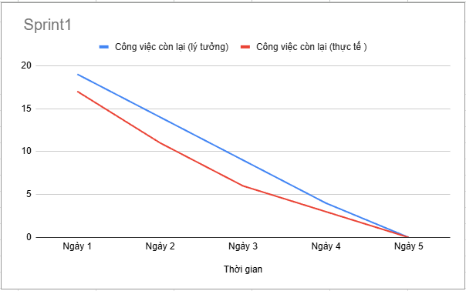

## 

## Sprint 2 — Event View & Notification

US: PEM-06, PEM-07, PEM-08

SP = 3 + 2 + 5 = 10 SP

| Thời gian | Ngày 1 | Ngày 2 | Ngày 3 | Ngày 4 |
| --- | --- | --- | --- | --- |
| Công việc yêu cầu | 10 | 7 | 4 | 0 |
| Công việc còn lại | 9 | 5 | 3 | 0 |

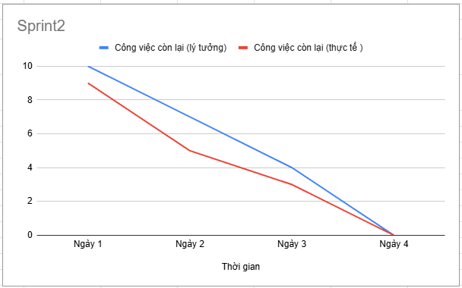

## 

## 5.2 Cập nhật trạng thái Task trên Kanban

Ngày 1:

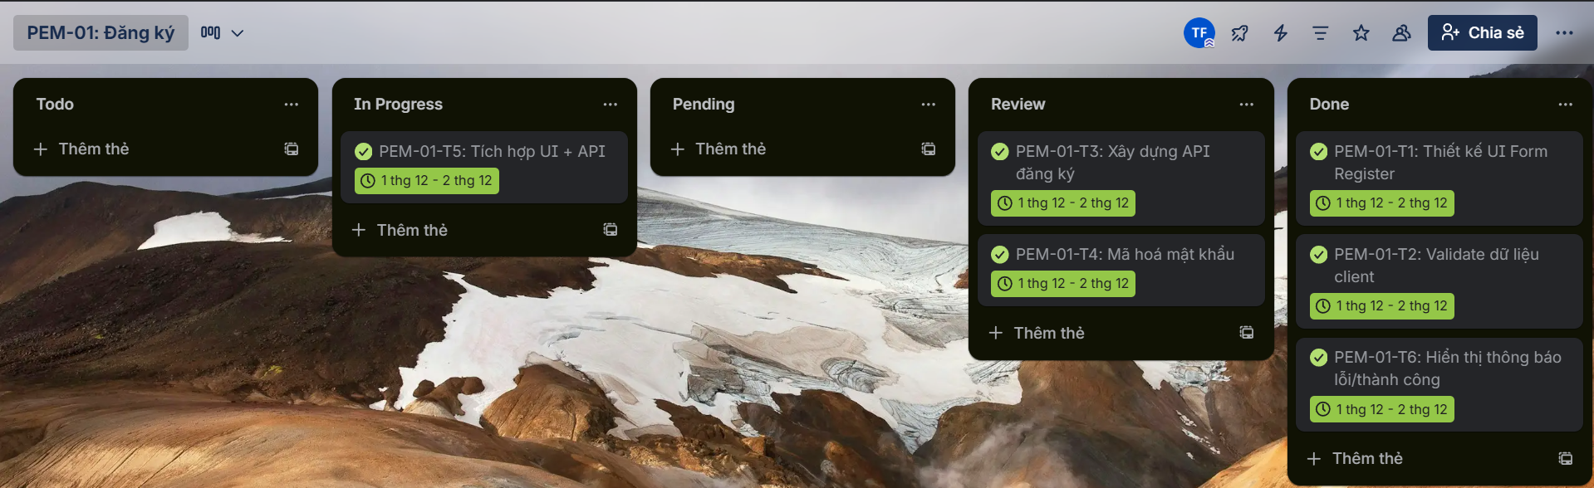

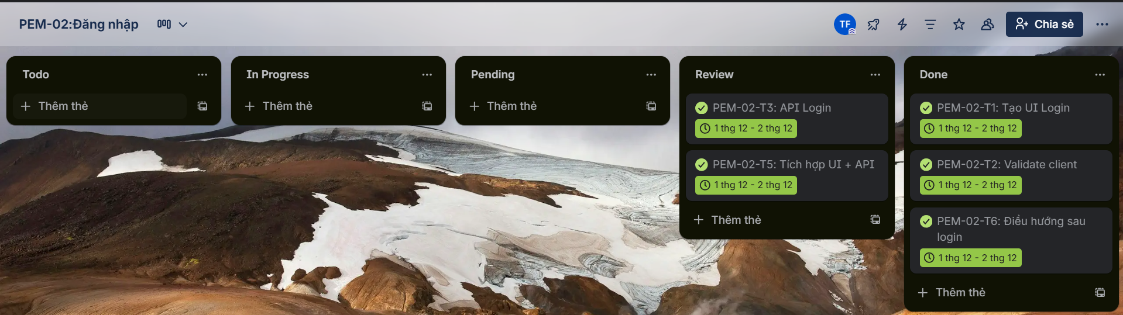

Ngày 2:

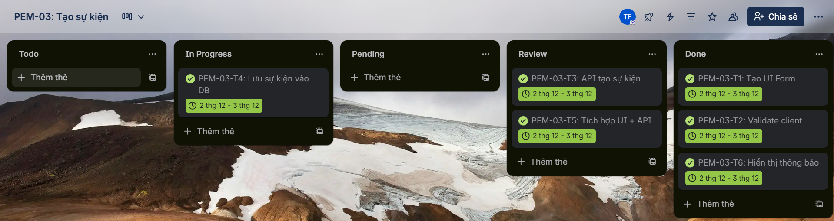

Ngày 3:

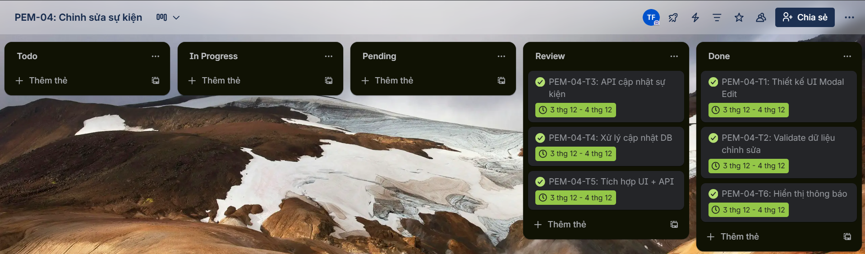

Ngày 4:

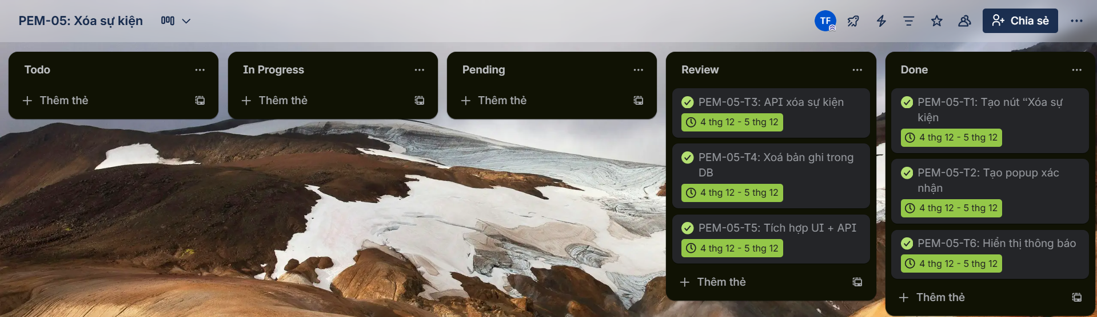

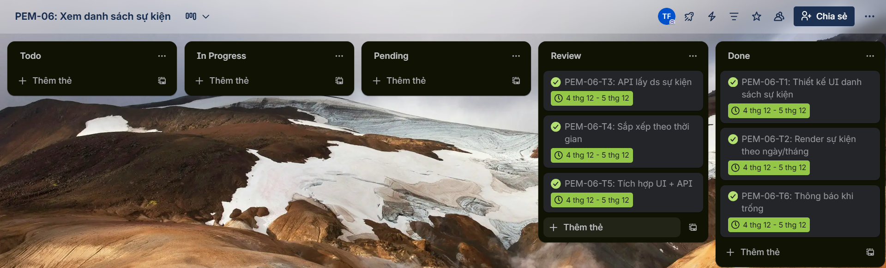

Ngày 5:

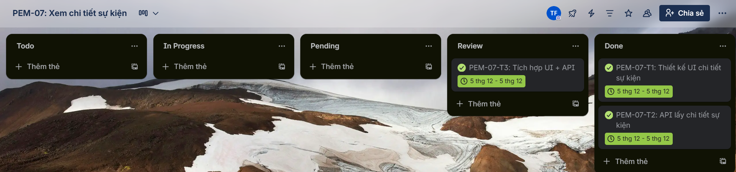

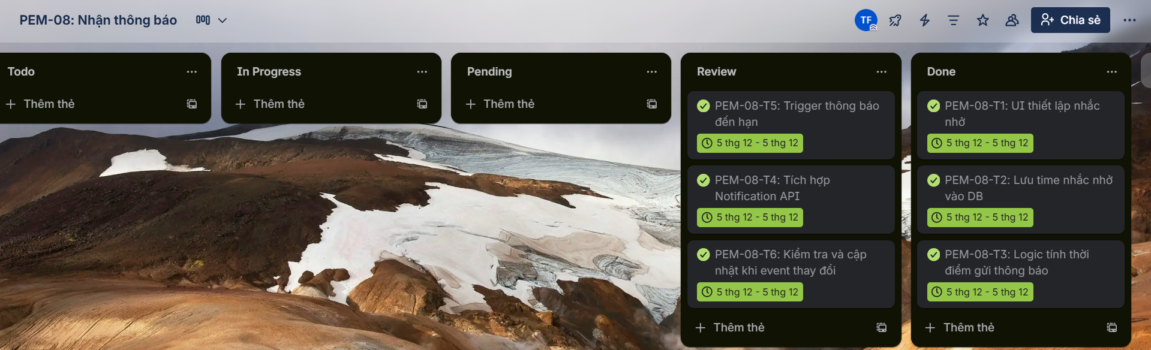

Sự thay đổi: Các task UI và Logic đơn giản done, các task liên quan đến API, DB và logic phức tạp đưa vào review

Giải thích: Task thay đổi theo ngày, mỗi ngày hoàn thiện 1-2 US theo tiến độ Sprint

**5.3 Daily Scrum Log**

| Tên Log | Thành viên | Hôm qua làm gì | Hôm nay sẽ làm gì | Khó khăn |
| --- | --- | --- | --- | --- |
| Ngày 1/12/2025 / Sprint 1 | Trang,  Linh, Thanh, Dũng, Hoàn | Hoàn thiện PEM-01 và PEM-02 | Bắt đầu PEM-03 | Validate phức tạp |
| Ngày 2/12/2025 / Sprint 1 | Hoàn thiện PEM-03 | Bắt đầu PEM-04 | Tích hợp API |
| Ngày 3/12/2025 / Sprint 1 | Hoàn thiện PEM-04 | Bắt đầu PEM-05 và PEM-06 | Đồng bộ dữ liệu |
| Ngày 4/12/2025 / Sprint 1 | Hoàn thiện PEM-05 và PEM-06 | Bắt đầu PEM-07 và PEM-08 | Đồng bộ dữ liệu |
| Ngày 5/12/2025 / Sprint 1 | Hoàn thiện PEM-07 và PEM-08 | Review các chức năng, demo | Đồng bộ dữ liệu |

# 

# 

# 6. Sprint Review

## 6.1 Nội dung Sprint Review

| Những gì đã hoàn thành | Những gì chưa hoàn thành | Những gì vượt phạm vi Sprint Goal | Minh chứng bằng bảng kết quả |
| --- | --- | --- | --- |
| Hoàn thành các chức năng đúng tiến độ | Không có | Mở rộng task Trigger thông báo đến hạn, nâng cao trải nghiệm người dùng | Bảng Burndown Chart ở mục 5.1 |

## 6.2 Cập nhật PB, US, AC & DoD

| **US** | **Mô tả** | **AC** | **DoD** |
| --- | --- | --- | --- |
| PEM-01 | Đăng ký | Form hiển thị đầy đủ, validate email, password ≥8 ký tự, confirm password khớp, kiểm tra email trùng, thông báo lỗi/thành công | UI + API hoạt động, dữ liệu lưu DB, toast thông báo |
| PEM-02 | Đăng nhập | Form hiển thị đầy đủ, validate không trống, kiểm tra email + pass, thông báo lỗi/thành công | UI + API hoạt động, điều hướng Dashboard thành công |
| PEM-03 | Tạo sự kiện | Form tiêu đề, thời gian, ghi chú; validate tiêu đề & thời gian; thông báo tạo thành công/thất bại | UI + API hoạt động, sự kiện lưu DB, hiển thị danh sách |
| PEM-04 | Chỉnh sửa sự kiện | Modal hiển thị thông tin cũ, validate tiêu đề & thời gian, thông báo cập nhật | UI + API hoạt động, DB update, danh sách refresh |
| PEM-05 | Xóa sự kiện | Popup xác nhận, API DELETE, thông báo lỗi/thành công | UI + API hoạt động, DB xóa, danh sách cập nhật |
| PEM-06 | Xem danh sách sự kiện | Hiển thị theo ngày/tháng, sắp xếp thời gian, thông báo khi trống | UI + API hoạt động, danh sách hiển thị đúng, empty state |
| PEM-07 | Xem chi tiết sự kiện | Hiển thị tiêu đề, thời gian, ghi chú, màu; thông báo lỗi khi ID không tồn tại | UI + API hoạt động, hiển thị chi tiết đúng, toast lỗi khi cần |
| PEM-08 | Nhận thông báo | UI chọn thời gian nhắc, lưu reminderTime, trigger thông báo đúng giờ, cập nhật event | Notification trigger đúng giờ, toast thông báo |

## 

## 

## 6.3 Kiểm thử & Báo cáo Bug

| **US** | **TC** | **BugID** | **Lỗi** | **Giải quyết** | **Kết quả** |
| --- | --- | --- | --- | --- | --- |
| PEM-01 | TC01.01 | B01 | Cho phép đăng ký email đã tồn tại | Validate trùng email trên client & server | Hiển thị thông báo “Email already exists” |
| PEM-02 | TC02.01 | B02 | Cho phép login với pass sai | Kiểm tra xác thực password trên server | Báo lỗi “Sai mật khẩu” |
|  | TC02.02 | B03 | Cho phép login khi email chưa đăng ký | Kiểm tra tồn tại email trước khi cấp token | Báo lỗi “Email không tồn tại” |
| PEM-03 | TC03.02 | B04 | Tạo sự kiện không có tiêu đề | Validate tiêu đề trước khi save | Báo lỗi hiển thị |
| PEM-04 | TC04.03 | B05 | Chỉnh sửa lưu sai dữ liệu | Validate dữ liệu và refresh UI | Cập nhật đúng thông tin |
| PEM-05 | TC05.01 | B06 | Xóa sự kiện nhưng vẫn hiển thị | Refresh danh sách sau delete | Xóa hoàn toàn |
| PEM-06 | TC06.01 | B07 | Danh sách hiển thị sai thứ tự | Sort theo thời gian | Hiển thị đúng |
|  | TC06.02 | B08 | Danh sách trống nhưng không hiển thị thông báo | Render empty state | Hiển thị thông báo |
| PEM-07 | TC07.02 | B09 | Xem chi tiết lỗi khi ID không tồn tại | Kiểm tra ID tồn tại trước render | Hiển thị thông báo |
| PEM-08 | TC08.01 | B09 | Notification không gửi đúng giờ | Kiểm tra scheduler & quyền notification | Notification hiển thị đúng |

# 

# 

# 7. Sprint Retrospective

## 7.1 Mô tả cảm xúc

| **Glad** | **Mad** | **Sad** |
| --- | --- | --- |
| Hoàn thành đầy đủ chức năng chính đúng tiến độ. | Một số task gặp bug nhiều lần. | Một số test case bị trễ nên QA chưa kiểm thử hết. |
| Cả team phối hợp nhịp nhàng, phân công rõ ràng. | Validate phức tạp khiến thời gian xử lý bị kéo dài. | Một số test case bị trễ. |
| Burndown Chart ổn, giúp theo dõi tiến độ dễ dàng. | Đồng bộ Notification khi event thay đổi gây bực bội vì khó kiểm soát. | Không kịp test đa trình duyệt, đa thiết bị. |

| **Liked** | **Learned** | **Lacked** | **Longed for** |
| --- | --- | --- | --- |
| Các task được tích hợp và test nhanh chóng | Học cách viết Acceptance Criteria và Definition of Done chuẩn | Thiếu tool tự động kiểm thử notification | Muốn tự động hóa một phần kiểm thử để tiết kiệm thời gian |
| Team phối hợp tốt, chia task rõ ràng theo kỹ năng | Học được xử lý đồng bộ Notification khi event thay đổi | Thiếu document hướng dẫn test chi tiết cho QA | Muốn tối ưu Burndown Chart để phản ánh tiến độ real-time hơn |
| Burndown Chart thể hiện rõ tiến độ | Học cách lập kế hoạch Sprint theo chức năng | Thiếu thời gian debug một số bug phức tạp như xóa sự kiện hiển thị sai | Muốn nâng cao UI/UX, ví dụ modal edit trực quan hơn |

| **Start** | **Stop** | **Continue** |
| --- | --- | --- |
| Bắt đầu tự động hóa một phần kiểm thử để tiết kiệm thời gian | Ngưng trì hoãn việc fix bug nhỏ dẫn đến kéo dài tiến độ | Tiếp tục chia task nhỏ, phân công theo năng lực thành viên |
| Bắt đầu sử dụng công cụ theo dõi tiến độ real-time, ví dụ Trello/Kanban board trực quan hơn | Ngừng làm test thủ công toàn bộ mà không có checklist | Tiếp tục cập nhật Burndown Chart hàng ngày để theo dõi tiến độ |
| Bắt đầu nâng cấp UI/UX cho Modal Edit, Notification, và danh sách sự kiện | Ngừng bỏ qua validate phức tạp trên client hoặc server | Tiếp tục phối hợp team dev – QA, daily scrum hàng ngày |
| Bắt đầu ghi nhận feedback stakeholder ngay trong Sprint để cải thiện sản phẩm | Ngừng triển khai tính năng phức tạp vượt quá Sprint Goal mà chưa lên kế hoạch | Tiếp tục lập Acceptance Criteria & Definition of Done rõ ràng cho mỗi US |

## 

## 

## 7.2 Ưu tiên cho các cải tiến quy trình

* Cải thiện lập kế hoạch Sprint:
* Ưu tiên các US theo mức độ phụ thuộc và phức tạp để tránh block task.
* Dự kiến thời gian buffer cho bug/validate phức tạp.
* Tối ưu phân chia task & phối hợp team:
* Chia task nhỏ hơn, rõ ràng về người thực hiện và đầu ra.
* Sử dụng Kanban board trực quan, cập nhật trạng thái hàng ngày.
* Tăng cường kiểm thử & QA:
* Tự động hóa một phần kiểm thử (unit test, notification test).
* Tạo checklist test case đầy đủ trước Sprint bắt đầu.
* Test đa trình duyệt / thiết bị để đảm bảo tính ổn định.
* Cải thiện quản lý bug:
* Ghi nhận bug ngay khi phát hiện, phân loại mức độ ưu tiên rõ ràng.
* Kết hợp Dev – QA review bug hàng ngày để fix kịp thời.
* Nâng cao UI/UX & trải nghiệm người dùng:
* Chuẩn hóa Modal, Form, Notification để nhất quán và trực quan.
* Thêm các tính năng nâng cao như reminder linh hoạt, scroll danh sách sự kiện, tooltip khi tiêu đề dài.
* Cải thiện giao tiếp & feedback:
* Tăng cường Daily Scrum log chi tiết, nêu rõ khó khăn và rủi ro.
* Thu thập feedback PO / stakeholder ngay trong Sprint để điều chỉnh nhanh.

## 7.3 Bài học kinh nghiệm

* Lập kế hoạch và chia task chi tiết giúp Dev & QA thực hiện hiệu quả.
* Acceptance Criteria & Definition of Done rõ ràng giảm hiểu lầm.
* Kiểm thử sớm, liên tục và có checklist đầy đủ giúp phát hiện lỗi kịp thời.
* Quản lý bug ưu tiên, ghi nhận và fix nhanh tăng chất lượng sản phẩm.
* Giao tiếp team và Daily Scrum hiệu quả giúp đồng bộ công việc.
* Theo dõi tiến độ bằng Kanban/Burndown Chart giúp điều chỉnh kịp thời.
* Thu thập feedback nâng cao UI/UX, cải thiện trải nghiệm người dùng.  
  Dự phòng rủi ro cho các task phức tạp tránh trễ tiến độ.